МИНИСТЕРСТВО ОБРАЗОВАНИЯ И НАУКИ
РЕСПУБЛИКИ ТАТАРСТАН

ГОСУДАРСТВЕННОЕ АВТОНОМНОЕ ОБРАЗОВАТЕЛЬНОЕ УЧРЕЖДЕНИЕ ВЫСШЕГО ПРОФЕССИОНАЛЬНОГО ОБРАЗОВАНИЯ

«НАБЕРЕЖНОЧЕЛНИНСКИЙ ГОСУДАРСТВЕННЫЙ ТОРГОВО-ТЕХНОЛОГИЧЕСКИЙ ИНСТИТУТ»
(ГАОУ ВПО НГТТИ)



ТЕХНОЛОГИЯ ПРОДУКЦИИ ОБЩЕСТВЕННОГО ПИТАНИЯ

Методические рекомендации по выполнению курсовой работы для студентов специальности
Технология продукции и организация общественного питания» ( «Технология продуктов общественного питания»)

г. Набережные Челны
2014 г

СОДЕРЖАНИЕ
ВВЕДЕНИЕ | 4
Требования к оформлению курсовой работы | 7
ТЕМЫ КУРСОВЫХ РАБОТ | 21
СОДЕРЖАНИЕ КУРСОВОЙ РАБОТЫ | 24
СПИСОК РЕКОМЕНДУЕМОЙ ЛИТЕРАТУРЫ | 29

ВВЕДЕНИЕ
Учебная дисциплина «Технология продукции общественного питания» является специальной дисциплиной, устанавливающей базовые знания для получения профессиональных навыков по специальности 260800 «Технология продукции и организация общественного питания» (260501.65 «Технология продуктов общественного питания»).
Целью дисциплины является изучение основ технологии приготовления продукции общественного питания; формирование практических навыков и умений в приготовлении кулинарной продукции; обеспечение высокого качества выпускаемой продукции, ее безопасности для жизни и здоровья потребителя; понимание необходимости ведения технологических процессов с позиций современных представлений о рациональном использовании сырья.
В результате изучения дисциплины студент должен
знать:
- отечественные и международные стандарты и нормы в области технологии общественного питания;
- изменения пищевых веществ при тепловой и холодильной обработке и хранении;
- факторы, влияющие на качество полуфабрикатов и готовой продукции питания;
- требования к качеству и безопасности сырья, полуфабрикатов и готовой продукции;
- порядок разработки нормативной документации с использованием инновационных технологий.
уметь:
- рассчитывать режимы технологических процессов, используя справочную литературу, правильно выбрать технологическое оборудование и выполнить расчет основных технологических процессов производства продукции питания;
- использовать стандарты и другие нормативные документы при оценке, контроле качества и сертификации продуктов и продукции предприятий питания;
- проведение стандартных испытаний по определению показателей физико-механических и физико-химических свойств используемого сырья, полуфабрикатов и готовой продукции питания;
- проводить анализ причин возникновения дефектов и брака продукции и разработки мероприятий по их предупреждению;
- формулировать ассортиментную политику и разрабатывать производственную программу предприятий питания;
- разрабатывать нормативную документацию на продукцию питания с учетом современных достижений в области технологии и техники;
- внедрять систему обеспечения качества и безопасности продукции питания эксплуатировать технологическое оборудование при производстве продукции питания.
владеть:
- методами расчета потребности предприятия питания в сырье в зависимости от его сезонности и кондиции;
- методами составления рецептур и рационов с использованием компьютерных технологий;
- практическими навыками разработки нормативной и технологической документации с учетом новейших достижений в области инновационных технологий производства продукции питания.
Первоначальными профессиональными знаниями и навыками студенты овладевают на практических и лабораторных занятиях.
Выполнение студентом курсовой работы осуществляется на заключительном этапе изучения дисциплины «Технология продукции общественного питания», в ходе которого осуществляется обучение применению полученных знаний и умений при решении комплексных задач, связанных со сферой профессиональной деятельности будущих специалистов.
Выполнение курсовой работы направлено на формирование следующих компетенций:
Таблица 1 – формулировка компетенций
Индекс | Формулировка компетенции
ПК-7 | умение использовать технические средства для измерения основных параметров технологических процессов, свойств сырья, полуфабрикатов и качество готовой продукции, организовать и осуществлять технологический процесс производства продукции питания
ПК-10 | определение приоритетов в сфере производства продукции питания, готовность обосновывать принятие конкретного технического решения при разработке новых технологических процессов производства продукции питания; выбирать технические средства и технологии с учетом экологических последствий их применения
ПК-12 | организация документооборота по производству на предприятии питания, способность использовать нормативную, техническую, технологическую документацию в условиях производства продукции питания
ПК-30 | умение проводить исследования по заданной методике и анализировать результаты экспериментов
ПК-31 | способен изучать и анализировать научно-техническую информацию, отечественный и зарубежный опыт по производству продуктов питания
ПК-32 | способность измерять и составлять описание проводимых экспериментов, подготавливать данные для составления обзоров, отчетов и научных публикаций; владение статистическими методами и средствами обработки экспериментальных данных проведенных исследований
Требования к оформлению курсовоЙ работы
Изложение текста пояснительной записки
Курсовая работа должна быть написана грамотным языком. Текст должен быть кратким, четким. Следует избегать в тексте повторений, сложных и громоздких предложений, логических противоречий.
В тексте работы не допускается применять:
- обороты разговорной речи;
- для одного и того же понятия различные научно-технические термины, близкие по смыслу (синонимы), а также иностранные слова и термины при наличии равнозначных терминов в русском языке;
- произвольные словообразования;
- сокращения слов, кроме установленных правилами русской орфографии и государственными стандартами;
- сокращения обозначения единиц физических величин, если они употребляются без цифр, за исключением единиц физических величин в таблицах и в расшифровках буквенных обозначений, входящих в формулы и рисунки.
По объёму курсовая работа должна быть не менее 25 -30 страниц печатного текста и выполнена в соответствии с нормативными требованиями.
Оформление текста
Страницы текста курсовой работы должны соответствовать формату А4 (210 х 297мм). При необходимости допускается применение листов форматом A3 или более (например, для больших схем, таблиц или графиков, не помещающихся на меньший формат).
Текст курсовой работы печатается только на одной стороне листа (исключение - бланк задания).
Работа должна быть выполнена на листах с рамкой и штампом основной надписи. Размеры рамки от края листа: слева - 20 мм; справа, снизу и сверху - по 5 мм. Расстояние от рамки до границ текста в начале и в конце строк - не менее 5 мм, от верхней и нижней строки текста не менее 10 мм.
Таким образом, размер полей текста составляет: левое - 25 мм, правое - 10 мм, верхнее - 15 мм, нижнее (с учетом штампа) – 30-55 мм.
Текст курсовой работы выполняется шрифтом Times New Roman, кегль 14, с интервалом 1.5, абзацный отступ 1,25. В таблицах допускается использовать одинарный интервал и шрифт меньшего размера (кегль 10-11).
Для заголовков рекомендуются следующие параметры печати:
- разделы: Начинаются с заглавной буквы, кегль 14, шрифт жирный. Заголовки пишутся на отдельной строке посередине. Каждый раздел должен начинаться с новой страницы. Переносы слов в заголовках не допускаются. Если заголовок состоит из двух предложений, их разделяют точкой. Разделы нумеруются в пределах всей работы арабскими цифрами, точка в конце названия не ставится. Расстояние между заголовком раздела и текстом должно равняться двум шагам с интервалом 1,5.
- подразделы: буквы прописные, кегль 14, шрифт жирный. Подразделы должны иметь заголовки, которые печатаются без точки в конце и не подчеркиваются. Подразделы должны иметь нумерацию в пределах каждого раздела. Номер подраздела состоит из номеров раздела и подраздела, разделенных точкой. В конце номера подраздела точка не ставится. Расстояние между заголовками подраздела и текстом должно равняться одному шагу с интервалом 1,5.
- пункты: буквы прописные, кегль 14, шрифт обычный. Пункты могут быть без заголовков. Если документ не имеет подразделов, то нумерация пунктов в нем должна быть в пределах каждого раздела, и номер пункта должен состоять из номеров раздела и пункта, разделенных точкой. В конце номера пункта точка не ставится, например:
1 Производственная программа предприятия
1.1 Расчет количества потребителей
1.1.1 Расчет количества потребителей зала ресторана
1.1.2 Расчет количества потребителей зала бара.
Ошибки допускается устранять с помощью наклеивания поверх ошибки (буквы, слова, части строки) белой бумаги той же фактуры и нанесения новых надписей (выполненных от руки или набранных на компьютере в зависимости от общего текста). Допускается применение специальных корректирующих средств (типа «Штрих», «Корректор» и т. д.). При наличии на странице более трех исправлений она должна быть переделана.
Курсовая работа должна иметь сквозную нумерацию страниц, включая список использованных источников и приложения. Титульный лист и задание включаются в общую нумерацию страниц, но номера на них не ставятся. Номер страницы проставляется в правом нижнем углу без точки.
Образец оформления титульного листа и задания приведен в приложениях А и Б.
Оформление иллюстраций
Все иллюстрации в курсовой работе (графики, схемы, диаграммы, фотографии) относятся к рисункам. На все иллюстрации должны быть даны ссылки, например: «...в соответствии с рисунком 2.1». Фотографии размером меньше формата А4 должны быть наклеены на стандартные листы белой бумаги.
Рисунки должны располагаться непосредственно после текста, в котором они упоминаются, или на следующей странице. Рекомендуется нумеровать рисунки арабскими цифрами в пределах каждого раздела. Например, Рисунок 2.1.
Слово «Рисунок» и наименование помещают после пояснительных данных и располагают посередине строки следующим образом: Рисунок 2.1 – Название. Пример,

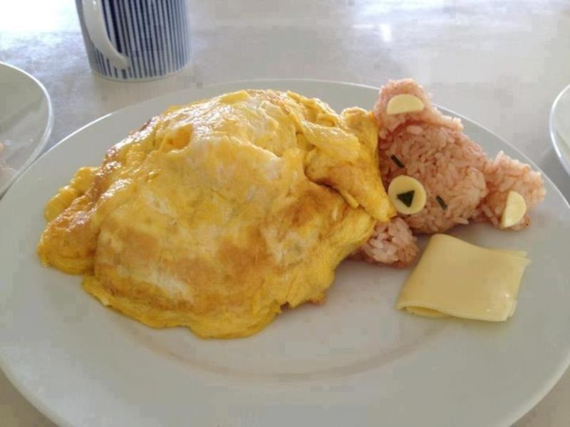
Рисунок 2.1 – Подача блюда для детей
Иллюстрации можно приводить в приложении обозначая отдельной нумерацией арабскими цифрами с добавлением перед цифрой обозначения приложения. Например, Рисунок А.1.
Оформление таблиц
Название таблицы следует помещать над таблицей слева, без абзацного отступа в одну строку с ее номером через тире. Знак «№» не ставится. Заголовки граф и строк таблицы следует писать с прописной буквы в единственном числе, а подзаголовки граф - со строчной буквы, если они составляют одно предложение с заголовком, или с прописной буквы, если они имеют самостоятельное значение. В заголовках после запятой приводится обозначение единиц измерения. В конце заголовков и подзаголовков таблиц точки не ставят.
Если цифровые или иные данные в какой-либо строке таблицы не приводят, то в ней ставят прочерк.
Пример оформления таблицы:
Таблица 2.1 - Расчет содержания основных пищевых веществ и энергетической ценности блюда_____________________________
Название блюда
№ | Наименование продуктов | Количество продуктов,,  г | Количество белков |  | Количество жиров |  | Количество углеводов |  | Энергетическая ценность, ккал
№ | Наименование продуктов | Количество продуктов,,  г | в 100, г | расчетное, г | в 100,г | Расчетное, г | в 100,г | расчетное, г | Энергетическая ценность, ккал
 | Итого:

Таблицу следует располагать в курсовой работе непосредственно после текста, в котором она упоминается впервые, или на следующей странице, если ссылка на таблицу находится в нижней четверти листа. Ссылки в курсовой работе должны быть на все таблицы. При ссылке следует писать слово «таблица» с указанием ее номера. Номер таблицы состоит из номера раздела и порядкового номера таблицы, разделенных точкой, например: Таблица 2.2.
Таблицы каждого приложения обозначают отдельной нумерацией арабскими цифрами с добавлением перед цифрой обозначения приложения (например, Таблица В.1, если она приведена в Приложении В).
Таблица с большим количеством строк переносится на другой лист, при этом слово «Таблица», ее номер и название указывают один раз слева над первой частью таблицы, а над другими частями (на следующем листе пояснительной записки) пишут, например: «продолжение таблицы 2.2».
Например:
Таблица 2.2 - План-меню Ресторана европейской кухни «Вояж»
Название предприятия
№ | Наименование блюд |  |  | Кол-во выпускаемых блюд, порций |  |  |  |  |  |  | Ответст-венный за пригото-вление (квалификация)
№ | Наименование и краткая характеристика | № НТД | выход, г | Всего, порции | В том числе выпуск по часам* |  |  |  |  |  | Ответст-венный за пригото-вление (квалификация)
 |  |  |  |  | 9 | 11 | 13 | 16 | 18 | 20 | Ответст-венный за пригото-вление (квалификация)
1 | 2 | 3 | 4 | 5 | 6 | 7 | 8 | 9 | 10 | 11 | 12
I. ФИРМЕННЫЕ БЛЮДА
1. | Теплый салат «Лурье» (шампиньоны маринованные, яйцо перепелиное «всмятку», салат фризе, сыр дор – блю, масло оливковое) | ТТК № 1 | 100 | 90 | - | - | 35 | 25 | 15 | 15 | Повар 4 разряда
2. | Филе куриное в сырной корочке с дипом из винограда и базилика | ТТК№ 2 | 200/50/5 | 130 | - | - | 25 | 35 | 30 | 40 | Повар 5 разряда
3. | Крем – суп из белых грибов и цукини | ТТК№ 3 | 250/20/5 | 130 | - | - | 25 | 35 | 30 | 40 | Повар 5 разряда
II. ХОЛОДНЫЕ БЛЮДА И ЗАКУСКИ

Продолжение таблицы 2.2
1 | 2 | 3 | 4 | 5 | 6 | 7 | 8 | 9 | 10 | 11 | 12
4 | «Сельдь под шубой» (сельдь слабосоленая, картофель, морковь, свекла отварные, майонез) | СРб№121 | 200 | 50 |  | 15 | 15 |  | 10 | 10 | Повар 4 разряда
5 | Салат  «Цезарь»  (листья салата свежие, сыр пармезан, гренки пшеничные, майонез, соус «вучестер») | ТК№1 | 150 | 150 |  |  |  | 50 | 50 | 50 | Повар 4 разряда
 | И т.д.
Если строки или графы таблицы выходят за формат страницы допускается горизонтальное расположение таблицы (формат альбомный).
Оформление формул
Формулы следует выделять из текста в отдельную строку. Выше и ниже каждой формулы должно быть оставлено не менее одной свободной строки. Если формула не умещается в одну строку, то она должна быть перенесена после математических знаков, причем знак в начале следующей строки повторяют.
Формулы в курсовой работе нумеруют по порядку в пределах каждого раздела арабскими цифрами в круглых скобках в крайнем правом положении на строке. Номер формулы состоит из номера раздела и порядкового номера формулы, разделенных точкой, например, (2.1).
Ссылки в тексте на порядковые номера формул дают в круглых скобках, если использована формула из литературного источника, ссылку на номер источника формулы в списке литературы дают в квадратных скобках после номера формулы, например: расчет количества блюд и напитков производится по формуле:
n_{б} = N_{д}·m, | (2.1), [12]
В формулах в качестве символов следует применять обозначения, установленные соответствующими государственными стандартами. Пояснение значений символов и числовых коэффициентов следует приводить непосредственно под формулой в той же последовательности, в которой они даны в формуле. Первая строка пояснения должна начинаться со слова «где» без двоеточия после него.
например: определить количество блюд и напитков, реализуемых в зале по формуле:
n_{б} = N_{д}·m, | (2.1), [12]
где n_{б} - количество блюд, шт;
N_{д} - количество потребителей, обслуживаемых в течение дня;
m- коэффициент потребления блюд.
Применение в одной формуле рукописных и компьютерных знаков не допускается.
Оформление приложений
Приложения оформляют как раздел курсовой работы.
В тексте на все приложения должны быть даны ссылки, в соответствии с которыми их и располагают.
Каждое приложение начинают с новой страницы. Слово «Приложение» располагают справой стороны листа.
Приложения обозначают заглавными буквами русского алфавита, начиная с А, за исключением некоторых букв, например: Ё, Й, Ь, Ъ, Ы.
Приложение должно иметь заголовок, который записывают симметрично относительно текста с прописной буквы отдельной строкой.
Например:
Приложение А
Приложения можно выполнять на листах формата А4, A3, А2.
Все приложения должны быть перечислены в содержании документа с указанием их обозначения и заголовков.
Приложения должны иметь общую с остальной частью пояснительной записки сквозную нумерацию страниц.

Оформление графической части
Графическая часть курсовой работы включает технологическую схему, выполненную на листе формата А1. Схема выполняется карандашом или с помощью специальных программ на компьютере с последующей распечаткой. В соответствии с требованиями ГОСТ СПДС и ЕСКД:
рабочее поле ограничивают рамкой, нанесенной на расстоянии от края листа: сверху, снизу и справа - 5 мм, слева - 20 мм;
- в правом нижнем углу вычерчивают основную надпись;
- все слова и тексты выполняют шрифтом для названия изображений по ГОСТ 2.304-81, допускается использование прямого шрифта.
Рабочее поля листа должно быть заполнение на 75%.
Требования к заполнению основных надписей пояснительной записки и чертежей
Основную надпись оформляют: - на листе содержания курсовой работы по форме 1 (рисунок 2);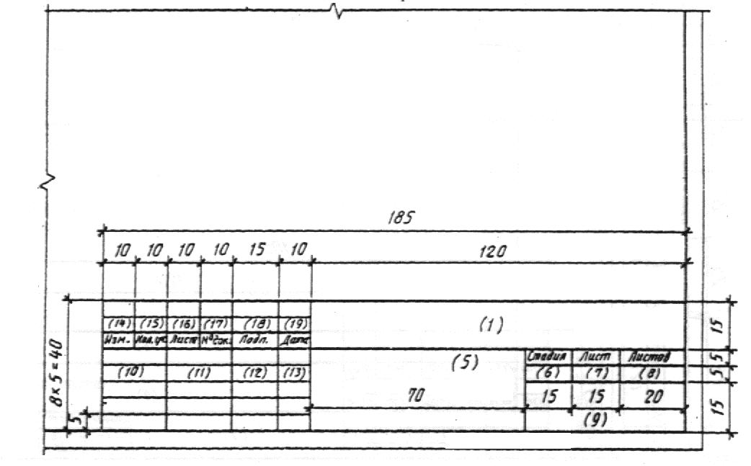
Рисунок 2 – Форма 1 заполнения основной надписи листа содержания курсовой работы
- на последующих листах разделов по форме 2 (рисунок 3);
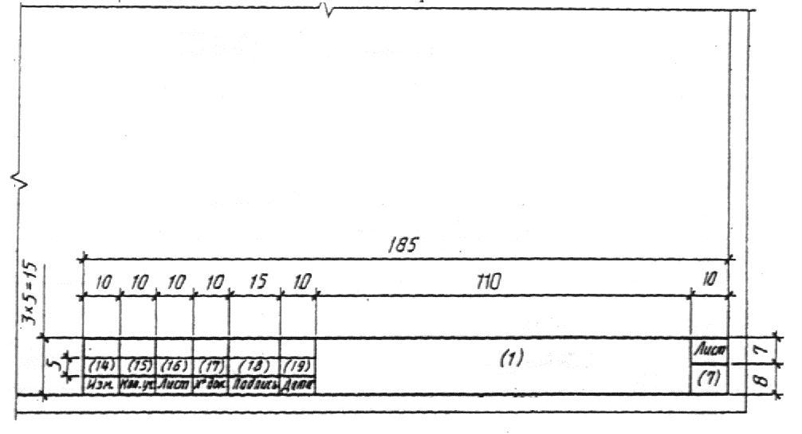
Рисунок 3 – Форма 2 заполнения основной надписи последующих листов курсовой работы
- на листе графической части по форме 3 (рисунок 4);
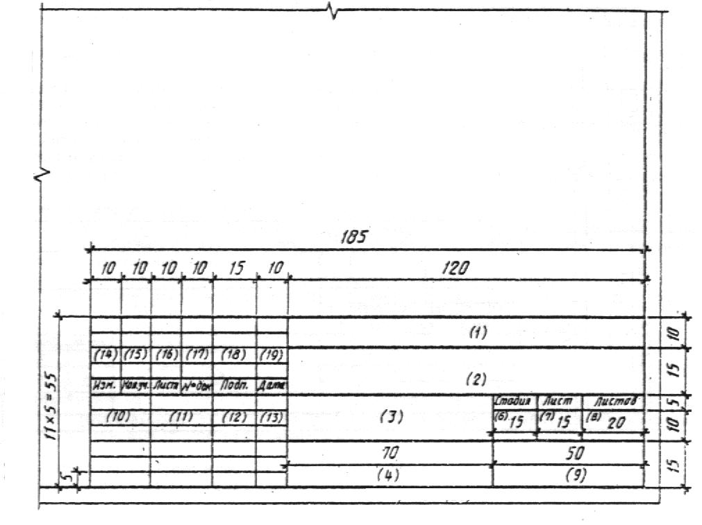
Рисунок 4 – Форма 3 заполнения основной надписи графического материала
в графе 1 - обозначение документа, например:
КР-НГТТИ- ФТиТД-01ТПП-191-О-XXXX.
Обозначение документа складывается из следующих символов:
КР - вид работы (курсовая работа),
НГТТИ - наименование вуза,
ФТиТД – факультет технологии и торгового дела,
01ТПП - код кафедры технологии продуктов питания,
191-О - номер группы,
XXXX – последние цифры шифра зачетной книжки;
в графе 3,5 - тема курсовой работы;
в графе 4 – наименование изображения, помещенного на листе (технологическая схема приготовления блюда);
в графе 6 - условное обозначение стадии проектирования: У– учебный;
в графе 7 - порядковый номер листа графического материала или страницы текстового документа;
в графе 8 - общее число листов пояснительной записки (графу заполняют только на первом листе);
в графе 9 - наименование кафедры (сокращенно);
в графах 10-13 - характер выполненной работы (разработал, руководитель, фамилии, инициалы, даты и подписи)
Оформление списка использованных источников и литературы
Список использованных источников и литературы охватывает все издания, которыми пользовался студент при написании курсовой работы (официальные, нормативные, справочные, учебные, научные, методические, производственные и другие виды изданий, включая электронные и ресурсы интернет).
Список использованных источников и литературы оформляется в соответствии с требованиями:
- ГОСТ 7.1-2003 «Библиографическая запись. Библиографическое описание: общие требования и правила составления»;
- ГОСТ 7.82-2001 «Библиографическая запись. Библиографическое описание электронных ресурсов: общие требования и правила составления»;
- ГОСТ 7.80-2000 «Библиографическая запись. Заголовок: общие требования и правила составления»;
В курсовой работе рекомендуется располагать список литературы и источников в следующей последовательности:
- источники (законы, постановления правительства РФ, государственные стандарты, отраслевые стандарты, технические условия, нормы, правила, инструкции, сборники рецептур);
- литература (по алфавиту фамилий авторов, а издания без индивидуального автора - по алфавиту заглавий);
- периодическая печать (выделяется только в тех случаях, когда в работе использовались целиком комплекты изданий журналов, газет);
- справочные и информационные издания (справочники, каталоги оборудования и др.);
- электронные ресурсы;
- ресурсы Интернет.
Список должен быть пронумерован, каждый источник должен начинаться с абзацного отступа.
На каждый источник оформляется библиографическое описание.
Примеры оформления библиографического описания источников и литературы:
Законодательные материалы
под заголовком
Российская Федерация. Государственная Дума. Гражданский кодекс Российской Федерации. Части первая, вторая и третья: по состоянию на 1 февр. 2005 г. : офиц. текст / М-во юстиции Рос. Федерации. - М.: Юрайт, 2005. - 480 с. - (Правовая б-ка).
под заглавием
О качестве и безопасности пищевых продуктов: федер. закон от 02 января 2000 г. №29-ФЗ (ред. 30 декабря 2006 г.)//Собрание законодательства Российской Федерации. - 2000. - № 2. - Ст. 150.
ГОСТы
ГОСТ 7.1-2003. Библиографическая запись. Библиографическое описание: общие требования и правила составления. — Введ. 2004-07-01. — М. : Изд-во стандартов, 2004. — 105 с. — (Система стандартов по информации, библиотечному и издательскому делу).
ОСТ 28-1-95. Общественное питание. Требования к производственному персоналу. - Утв. Ком. РФ по торговле 1 марта 1995 г. - М. [б.и.], 1995. - 18 с.
Монографии
один автор
Могильный М.П. Технология продукции в общественном питании: Справочное пособие. – М.: ДеЛи принт, 2005. – 320 с.
два автора:
Главчева С.И. Организация производства и обслуживания в ресторанах и барах / С.И. Главчева, Л.Е. Чередниченко. — Новосибирск : НГТУ, 2007. 204 с. : ил.
три автора:
Дубцов Г.Г. Ассортимент и качество кулинарной и кондитерской продукции : учебное пособие / Г.Г. Дубцов, М.Ю. Сиданова, Л.С. Кузнецова. — 3-е изд. — М. : Академия, 2006. — 240 с.
четыре и более авторов:
Технология производства продукции общественного питания [Текст]: учебник для студентов, обуч. по спец. 1011 «Технология и орг. обществ, питания» / B.C. Баранов [и др.]. - М.: Экономика, 1986. - 400 с.
2 под заглавием
Таблицы химического состава и калорийности российских продуктов питания: справочник / И.М. Скурихин и В.А. Тутельян. - М.: ДеЛи, 2007. - 276 с.
Технология продукции общественного питания: учебник: в 2-х т. Т. 2. Технология блюд, закусок, напитков, мучных кулинарных, кондитерских и булочных изделий / А.С. Ратушный [и др.]; под ред. А.С Ратушного. — М.: Мир, 2004. -351 с - (учебники и учеб. пособия для студентов высших учебных заведений).
Промышленные каталоги
Технологический каталог для проектирования объектов общественного питания 2006-2007: каталог : ООО «Сухаревка». - 203 с.
Составные части документов
Методические рекомендации по разработке норм естественной убыли : (Обществ, питание. Справ, руководителя). — М.: 2007, — С. 267-269.
Статья из журнала
Д. Байрак. Млечные пути чая / Гастроном. — 2000. — № 10. Октябрь 2009— С. 63-65.
При использовании интернет информации указывают адрес веб-страницы с ссылкой на данный документ
Пример: http://www.zvezdy.ru/service/bar/seria/
Студенту следует внимательно ознакомиться с требованиями к оформлению курсовой работы и учесть, что невыполнение одного из требований может быть причиной возвращения преподавателем студенту работы без ее рецензирования.
Основными критериями оценки являются:
- степень развития темы;
- творческий подход и самостоятельность в анализе, расчетах, обобщенных выводах;
- правильность произведенных расчетов и выполнения схем;
- практическая значимость выводов и рекомендаций, их обоснованность;
- связь с жизнью и социально-экономической ситуацией в стране и городе;
- соблюдение требований к оформлению курсовой работы и аккуратность в ее исполнении.
Оценивается курсовая работа по пятибалльной системе. Зачтенные преподавателем работы служат основанием для допуска студента к защите. Незачтенная работа возвращается студенту для доработки в соответствии с замечаниями.
Основные причины, по которым работа может быть не зачтена:
- абсолютная идентичность текста работам других студентов;
- расчеты выполнены с ошибками;
- расчеты выполнены в несоответствии с методическими указаниями;
- недостаточный объем выполненной работы (не представлены какие – либо расчеты, таблицы, требуемые заданием);
- грубое нарушение оформления;
- использование устаревших источников литературы;
- отсутствие ссылок на использованные источники.
Темы курсовых работ

Тематика курсовых работ разработана с учетом современных требований, предъявляемых к приготовлению, оформлению и подаче блюд, кулинарных и кондитерских изделий. Студент выполняет курсовую работу на тему из предложенного перечня, номер которой соответствует порядковому номеру в списке группы.
Тема курсовой работы также может быть предложена студентом, при условии обоснования им ее целесообразности.
Таблица 1 - Темы курсовых работ
№ | Тема курсовой работы
1 | Разработка ассортимента и технологии продукции для кафе-кондитерской на 50 мест с кондитерским цехом по выпуску 2000 изделий в смену.
2 | Разработка ассортимента и технологии продукции для ресторана итальянской (чешской и др.) кухни на 70 мест с винным баром на 20 мест.
3 | Разработка ассортимента и технологии продукции для детского кафе на 40 мест с кондитерским цехом по выпуску 3000 изделий в смену.
4 | Разработка ассортимента и технологии продукции для кафе-мороженого на 50 мест с десерт - баром на 20 мест.
5 | Разработка ассортимента и технологии продукции для молодежного кафе на 50 мест, с пончиковой на 40 мест
6 | Разработка ассортимента и технологии продукции для городского кафе на 50 мест с кулинарным цехом по выпуску 3000 полуфабрикатов в смену.
7 | Разработка ассортимента и технологии продукции для ресторана французской (или греческой и др.) кухни на 50 мест с салат - баром на 30 мест
8 | Разработка ассортимента и технологии продукции для кафе-кондитерской на 40 мест с десерт - баром на 20 мест.
9 | Разработка ассортимента и технологии продукции для городской столовой на 80 мест с диетическим залом на 20 мест.
10 | Разработка ассортимента и технологии продукции для диетической столовой на 180 мест при санатории.
11 | Разработка ассортимента и технологии продукции для закусочной - пирожковой на 50 мест с мучным цехом по выпуску 3000 изделий в смену.
12 | Разработка ассортимента и технологии продукции для ресторана татарской (или башкирской, узбекской и др.) кухни на 70 мест с пирожковой (или с чайханой) на 30 мест.
13 | Разработка ассортимента и технологии продукции для закусочной-блинной на 40 мест с цехом по выпуску 5000 мучных полуфабрикатов в смену
14 | Разработка ассортимента и технологии продукции для пивного ресторана на 40 мест со стейк - баром на 30 мест.
15 | Разработка ассортимента и технологии продукции для гриль - бара на 50 мест с кулинарным цехом по выпуску 2000 изделий в смену
16 | Разработка ассортимента и технологии продукции для рыбного ресторана на 80 мест с суши - баром на 20 мест.
17 | Разработка ассортимента и технологии продукции для ресторана кавказской (или грузинской, армянской и др.) кухни на 60 мест с винным баром на 20 мест.
18 | Разработка ассортимента и технологии продукции для закусочной-шашлычной на 30 мест с мясным цехом по выпуску 3000 полуфабрикатов в смену.
19 | Разработка ассортимента и технологии продукции для закусочной-пиццерии на 40 мест, с цехом по выпуску 2000 полуфабрикатов в смену.
20 | Разработка ассортимента и технологии продукции для кофейного ресторана на 50 мест с кондитерским цехом по выпуску 1000 изделий в смену.
21 | Разработка ассортимента и технологии продукции для студенческого кафе на 40 мест при институте с реализацией 1000 кулинарных и кондитерских изделий через буфет в день.
22 | Разработка ассортимента и технологии продукции для ресторана русской (или украинской, белорусской и др.) кухни на 100 мест с баром на 20 мест.
23 | Разработка ассортимента и технологии продукции для ресторана при гостинице на 80 мест с баром на 30 мест.
24 | Разработка ассортимента и технологии продукции для столовой на 120 мест, обслуживающей питанием рабочих завода
25 | Разработка ассортимента и технологии продукции для закусочной - пельменной на 60 мест с цехом по производству 3000 полуфабрикатов в смену
26 | Разработка ассортимента и технологии продукции для ресторана быстрого обслуживания на 80 мест
27 | Разработка ассортимента и технологии продукции для ресторана на 70 мест с баром на 20 мест в зоне отдыха
28 | Разработка ассортимента и технологии продукции для кафе при железнодорожном вокзале на 50 мест с реализацией 3000 кулинарных изделий через буфет в день
29 | Разработка ассортимента и технологии продукции для ресторана японской (или китайской, таиландской и др.) кухни на 40 мест с суши - баром на 30 мест
30 | Разработка ассортимента и технологии продукции для чайного ресторана на 40 мест с десерт - баром на 20 мест
31 | Разработка ассортимента и технологии продукции для кафе на 40 мест при театре со снек - баром на 20 мест
32 | Разработка ассортимента и технологии продукции для детского кафе на 60 мест с молочным баром на 20 мест
33 | Разработка ассортимента и технологии продукции для ресторана немецкой кухни на 76 мест с пивным баром на 30 мест.
34 | Разработка ассортимента и технологии продукции для ресторана испанской кухни на 64 места с салат - баром на 20 мест

СОДЕРЖАНИЕ КУРСОВОЙ РАБОТЫ

Курсовая работа должна иметь четкую внутреннюю структуру. Ниже приведен перечень разделов курсовой работы, подлежащих разработке
Таблица 2 - Разделы курсовой работы
Содержание  работы | Пояснения
Титульный лист | Титульный лист должен соответствовать представленному в приложении А образцу.  *Титульный лист включается в общую нумерацию страниц, но номер на нем не ставится.
Задание | Задание на курсовую работу представляется в соответствии с приложением Б.  *Задание не включается в общую нумерацию страниц, номер на нем не ставится.
Содержание | Включает наименование разделов и подразделов, с указанием номеров страниц, с которых они начинаются. (см. приложение В)
Введение | Во введении излагаются состояние индустрии питания в России и в г. Набережные Челны, а также цель курсовой работы, актуальность темы, формулируются исследовательские и практические задачи.  Объем введения 1-2 страницы.  Необходимо описать состояние индустрии гостеприимства в городе и по региону, в целом. Охарактеризовать действующие предприятия, аналогичные разрабатываемому (предприятия – конкуренты). Описать общую концепцию предприятия.
1 Расчетная часть | 1.1 Расчет количества потребителей. Производится исходя из вместимости зала (количество посадочных мест, с учетом количества посадочных мест всех торговых помещений разрабатываемого предприятия: бара, банкетного зала и др.), режима работы предприятия (часы), оборачиваемости места в зале в течение дня и коэффициента загрузки зала (в зависимости от времени суток) (см. приложение Г).
1 Расчетная часть | 1.2 Ассортиментный перечень выпускаемой продукции составляется на основе сравнительного анализа ассортиментного перечня предприятий – конкурентов (в качестве конкурентов выбираются реально существующие предприятия со сходной разрабатываемому предприятию специализацией, также предприятия – конкуренты, располагающиеся в шаговой доступности от предполагаемого места размещения разрабатываемого предприятия). Ассортиментный перечень составляется в виде таблицы (см. приложение Д),с учетом:  - типа проектируемого предприятия (столовая, кафе, ресторан и т.д.);  - материально – технической базы предприятия (наличие необходимого оборудования, посуды, инвентаря и др.);  - характера обслуживаемого контингента (дети, спортсмены, студенты, бизнесмены, и т.д.);  - специализации предприятия (тематическое предприятие, предприятие национальной кухни, по выпуску узкого ассортимента блюд (изделий) и т.д.);  - разнообразия блюд (по сезону, по технологии приготовления, по входящим продуктам);  - сочетаемости продуктов в блюдах, а также блюд в комплексном обеде (бизнес - ланч).
1 Расчетная часть | 1.3 Расчет количества блюд и напитков осуществляют по количеству потребителей, обслуживаемых в течение дня и коэффициенту потребления блюд (см. приложение Е)
1 Расчетная часть | 1.4 Разбивка блюд (изделий) по ассортименту и количеству выпускаемой продукции  Разбивка блюд (изделий) по ассортименту и количеству осуществляется на основании произведенного ранее расчета количества потребителей, обслуживаемых на предприятии за день, а также с учетом расчетного количества блюд и напитков, реализуемых в зале (см. приложение Ж). Данные расчеты необходимо свести в таблицы (см. приложение Ж).
1 Расчетная часть | 1.5 Производственная программа предприятия составляется на основе ассортиментного минимума и количества блюд, принятых к производству. План-меню следует составлять по форме таблицы (см. приложение З). В данном разделе также приводится прейскурант покупных изделий, карта вин, карта коктейлей или производственная программа цеха, в соответствии со специализацией темы работы (см. приложение И).
2 Технологическая часть | 2.1 Выбор эффективных технологий производства  Осуществить подбор:  - современных высокопродуктивных технологий с учетом максимального сохранения питательных веществ продуктов, входящих в блюда, кулинарные и кондитерские изделия;  - современных моделей технологических машин;  - блюд с учетом используемого сырья и кулинарных предпочтений обслуживаемого контингента (национальные блюда, религиозные запреты, климатические условия проживания потребителей).
2 Технологическая часть | 2.2 Разработка технологической документации на разрабатываемую фирменную (новую) продукцию.  2.2.1 Разработка технико-технологических карт на фирменные (новые) блюда. Разработать Технико-технологические карты (ТТК) на фирменные (новые) блюда или кулинарные (кондитерские) изделия, соответствующие разрабатываемой теме (в количестве трех). Разработка ТТК должна быть произведена в установленном порядке (приложение К)  2.2.2 Составление технологических схем приготовления фирменных (новых) блюд. Составить технологические схемы на разработанные фирменные (новые) блюда, в соответствии с требованиями, предъявляемыми к выполнению технологических схем (приложение Л)
2 Технологическая часть | 2.3 Расчет пищевой и энергетической ценности разработанных блюд. Выполнить полный расчет (по каждому продукту) содержания основных пищевых веществ (белков, жиров и углеводов) и энергетической ценности блюда, в форме таблицы (приложение М). Проанализировать полученные результаты, с точки зрения сбалансированности блюда.
2 Технологическая часть | 2.4 Методы контроля качества вырабатываемой продукции. Проанализировать органолептические методы контроля качества готовых блюд (изделий), результаты свести в таблицу (см. приложение Н).
2 Технологическая часть | 2.5 Контроль производственных процессов и качества готовой продукции. Представить структуру контроля качества выпускаемой продукции с определением точек контроля. С указанием нормативно-технической документации, а также указанием оперативных действий по улучшению качества выпускаемой продукции и возможному предотвращению или устранению допущенных ошибок. Данные свести в таблицу (см. приложение О).
Заключение | Сформулировать выводы по работе.
Список используемых источников | Привести список использованных при работе литературных и других источников.
Приложения | Прилагаются дополнительные материалы, имеющие отношение к разрабатываемой теме.
СПИСОК РЕКОМЕНДУЕМОЙ ЛИТЕРАТУРЫ

- ГОСТ Р 51074-2003 «Продукты пищевые. Информация для потребителя. Общие требования».
- ГОСТ Р 50764-2009 «Услуги общественного питания. Общие требования».
- ГОСТ Р 53105-2008 «Услуги общественного питания. Технологические документы на продукцию общественного питания. Общие требования к оформлению, построению и содержанию».
- ГОСТ Р 53106-2008 «Услуги общественного питания. Метод расчета отходов и потерь сырья и пищевых продуктов при производстве продукции общественного питания».
- ГОСТ Р 53104-2008 «Услуги общественного питания. Метод органолептической оценки качества продукции общественного питания».
- Сборник рецептур блюд и кулинарных изделий для предприятий общественного питания. Ч. 1. - М.: Хлебпродинформ, 1996. – 680 с.
- Сборник рецептур блюд и кулинарных изделий для предприятий общественного питания. Ч. 2. - М.: Хлебпродинформ, 1997. – 659 с.
- Сборник рецептур блюд и кулинарных изделий кухонь народов России, 1992. – 670 с.
- Сборник рецептур блюд диетического питания. - М.: Хлебпродинформ, 2002. – 340 с.
- Сборник рецептур на торты, пирожные, кексы, рулеты, печенье, пряники, коврижки и сдобные булочные изделия. Ч. 3. - М.: Хлебпродинформ, 2000. – 640 с.
- Артемова, Е.Н. Основы технологии продукции общественного питания: Учеб.пособие для студ.вузов / Е.Н. Артемова. - 2-е изд.,перераб.и доп. - М. : Кнорус, 2010. – 334 с.
- Голубев В.Н., Могильный М.П., Шленская Т.В. Справочник работника общественного питания. – М.: ДеЛи принт, 2003. – 590 с.
- Елманов С.Ф., Ловачева Г.Н., Успенская Н.Р. Контроль качества продукции общественного питания: Учебное пособие._М.:Экономика,1983.-208 с.
- Кашталапова Е.Н., Николаева М.А. Контроль качества продукции и услуг общественного питания: Учебное пособие. – М.: Отраслевой центр повышения квалификации работников торговли,2007.-124 с.
- Мглиц, А.И. Технология продукции общественного питания: Учеб. для студ. вузов / Под ред. проф. А.И. Мглица. - СПб. : Троицкий мост, 2010. – 736 с.
- Могильный М.П. Технология продукции в общественном питании: Справочное пособие. – М.: ДеЛи принт, 2005. – 320 с.
- Просекова, А.Ю. Технология продуктов детского питания: Учеб. пособие для студ. Вузов / А.Ю. Просекова, Л.Т. Серпунина, С.Ю. Юрьева, Н.В. Попова / Под ред. проф. Э.С. Токаева. - М. : ДеЛи принт, 2009 . – 472 с.
- Ратушный, А.С. Технология продукции общественного питания: Учеб. пособие для студ. вузов. В 2-х т.т.1:Физико-химические процессы, протекающие в пищевых продуктах при их кулинарной обработке/ Под ред. проф. А.С. Ратушного. - М. : Мир, 2004. - 351 с.
- Ратушный, А.С. Технология продукции общественного питания: Учеб. пособие для студ. вузов. В 2-х т.т.2:Технология блюд, закусок, напитков, мучных кулинарных, кондитерских и булочных изделий/ Под ред. проф. А.С. Ратушного. - М. : Мир, 2004. - 416 с.

